|  |  |
| --- | --- |
| Уралвес |  |
|  |  |
| ОКП 4274 79 |  |
|  |  |
|  |  |
| Преобразователь выходного сигнала  тензорезисторного датчика с  функцией индикации значения веса | |
| КСК2.4 | |
|  |  |
|  |  |
|  |  |
| Руководство по эксплуатации | |
| КСК2.4 Т427479.003 РЭ | |
|  |  |
|  |  |
|  |  |
|  |  |
|  |  |
|  |  |
|  |  |
|  |  |
|  |  |
|  |  |
|  |  |
|  |  |
|  |  |
|  |  |
|  |  |
|  |  |
|  |  |
|  |  |
|  |  |
|  |  |
|  |  |
|  |  |
|  |  |
| Пермь, 2024 г. | |
|  |  |
|  |  |
|  |  |
|  |  |
|  |  |
|  |  |
|  |  |
|  |  |
|  |  |
|  |  |

# Введение

Настоящее руководство по эксплуатации содержит сведения об основных параметрах, условиях эксплуатации, гарантийных обязательствах изготовителя и предназначено для изучения устройства, принципа действия, требованиях к установке и монтажу прибора весоизмерительного КСК2.4 (далее – КСК2.4), предназначенного для использования в устройствах статического взвешивания грузов.

КСК2.4 является дополнительным оборудованием, работающим в составе весоизмерительных систем (весов, весовых дозаторов и пр.).

КСК2.4 не содержит драгоценных металлов и вредных веществ, требующих специальных мер по их утилизации.

ВНИМАНИЕ! Прежде чем приступить к работе с прибором, внимательно изучите эту инструкцию.

Прибор имеет обозначение при заказе: КСК2.4.

Предприятие изготовитель:

Общество с ограниченной ответственностью «Вектор-ПМ» (ООО «Вектор-ПМ»). адрес: 614038, г. Пермь, а/я 7259.

Оглавление

Введение 2

1 Назначение 4

2 Технические характеристики 4

2.1 Общие технические характеристики 4

2.2 Особенности ПО 5

3 Комплект поставки 5

4 Внешний вид и габаритные размеры 6

5 Подготовка к работе 8

5.1 Монтаж на DIN-рейку 8

5.2 Подключение прибора 8

6 Описание и работа 10

6.1 Основной режим индикации 11

6.2 Установка нуля 12

6.3 Главное меню 12

6.3.1 Настройка параметров измерения 13

6.3.2 Выбор режима работы и настройка параметров преобразования 14

6.3.3 Настройка параметров экрана 15

6.4 Юстировка 15

6.4.1 Юстировка первой точки (ноль) 16

6.4.2 Юстировка второй точки (вес) 17

6.4.3 Установка позиции десятичной точки 17

7 Возможные неисправности 18

8 Техническое обслуживание 19

9 Меры безопасности 19

10 Транспортирование, хранение и утилизация 20

11 Маркировка и упаковка 20

12 Гарантийные обязательства 21

# 1 Назначение

КСК2.4 предназначен для измерения и преобразования сигналов весоизмерительных тензорезисторных датчиков (далее – тензодатчиков) в стандартный токовый сигнал 4-20 мА или сигнал напряжения 0-10В. Подключение тензодатчиков осуществляется по четырёхпроводной схеме.

Для индикации измеренных значений и осуществления настройки, прибор имеет OLED дисплей и кнопочную клавиатуру.

Питание прибора осуществляется от источника постоянного тока напряжением 24В.

КСК2.4 выполнен в пластиковом корпусе и предназначен для крепления на DIN-рейку.

Сокращения и условные обозначения, используемые в настоящем Руководстве (см. Таблицу 1):

Таблица 1 – Сокращения и условные обозначения

|  |  |
| --- | --- |
| АЦП | Аналогово-цифровой преобразователь |
| ГПУ | Грузоприемное устройство |
| НПВ | Номинальный предел взвешивания |
| ПО | Программное обеспечение |
| ЦАП | Цифро-аналоговый преобразователь |

# 2 Технические характеристики

## 2.1 Общие технические характеристики

Технические и метрологические характеристики указаны в Таблице 2.

Таблица 2 – Технические и метрологические характеристики КСК2.4

|  |  |
| --- | --- |
| Технические характеристики | Значение |
| Рекомендуемая чувствительность тензодатчика, мВ/В | от 1 до 3 |
| Чувствительность, мкВ/дел. | 1,4 |
| Подключение тензодатчика | Четырёхпроводное |
| Максимальный ток нагрузки на линии подключения тензодатчиков, мА, не более | 200 (в сумме на все датчики. См. раздел 5.2) |
| Частота работы АЦП, Гц | 10, 40 |
| Напряжение питания тензодатчика, В | 5 |
| Время установки измененных показаний, мс | 25, 100 |
| Тип преобразования АЦП | Σ-Δ |
| Диапазон входного сигнала, мВ | ± 40 |
| Нелинейность, % от шкалы измерения | ≤ 0.01 |
| Минимальный сигнал для калибровки, мВ | 2 |
| Количество входов для подключения тензодатчика | 1 |
| Выход токовый, мА | 4…20 |
| Выход напряжения, В | 0-10 |
| Сопротивление нагрузки на токовом выходе, Ом, не более | 500 (при питании 12 В)  1000 (при питании 24 В) |
| Диапазон температур эксплуатации, °C | от -30 до +60 |
| Относительная влажность, %, не более | 90 |
| Габаритные размеры, мм | 36*90*57 |
| Вес, кг, не более | 0,3 |
| Потребляемая мощность, Вт, не более | 3 |
| Степень защиты корпуса/клемм | IP40/IP20 |
| Напряжение питания постоянного тока, В  - номинальное  - предельно допустимые значения | 24  12-30 |
| Материал корпуса | пластик |
| Тип монтажа | DIN-рейка |

## 2.2 Особенности ПО

Программное обеспечение (далее ПО) приборов является встроенным и метрологически значимым, используется в стационарной (закрепленной) аппаратной части с определенными программными средствами. Уровень защиты ПО соответствует высокому уровню по Р 50.2.077-2014.

# 3 Комплект поставки

Таблица 3 – Комплект поставки

|  |  |  |  |
| --- | --- | --- | --- |
| Наименование | Обозначение | Кол-во | Примечание |
| Прибор КСК2.4 |  | 1 шт. | поставляется в соответствии с заказом |
| Руководство по эксплуатации | КСК2.4 Т427479.003 РЭ | 1 экз. | Поставляется к каждому прибору |

# 4 Внешний вид и габаритные размеры

Внешний вид прибора и габаритные размеры приведены на рисунках 1-3

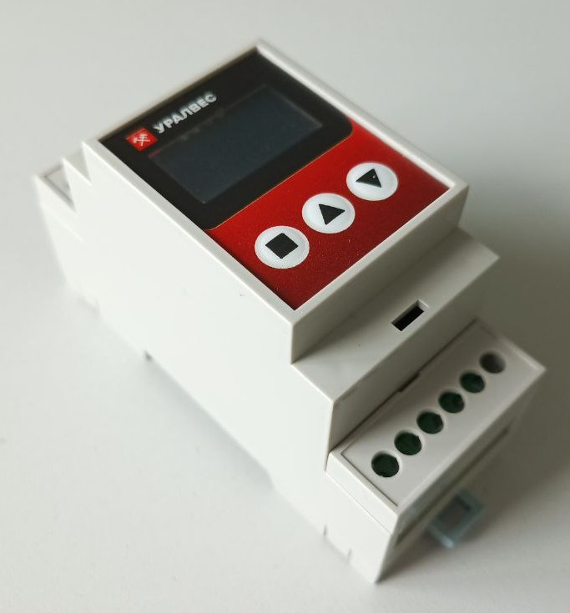

Рисунок 1 – КСК2.4 – внешний вид.

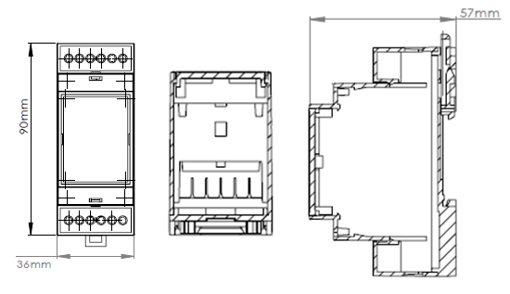

Рисунок 3 – КСК2.4 – габаритные размеры

КСК2.4 имеет панель управления, показанную на рисунке 2.

Рисунок 2 – Панель управления КСК2.4 УРАЛВЕС

На панели расположены:

- Монохромный графический OLED дисплей с диагональю 0,96 дюйма

- Кнопки управления (См. Таблицу 4 раздела 6)

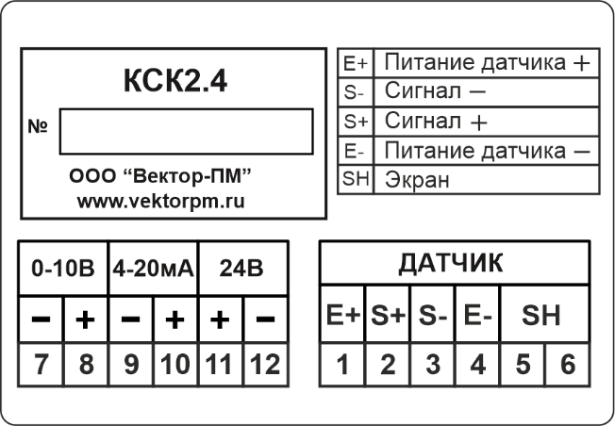

Рисунок 4 – КСК2.4 – этикетки.

Верхняя левая этикетка, изображенная на рисунке 4, – маркировочная табличка. Подробное описание – в разделе 14.1. Верхняя правая показывает назначение сигналов КСК2.4. Две нижние этикетки указывают конкретное назначение клеммных соединителей.

# 5 Подготовка к работе

## 5.1 Монтаж на DIN-рейку

1. Извлеките прибор из упаковки, осмотрите на предмет отсутствия механических повреждений (трещин, вмятин, дефектов корпуса).
2. Установите прибор на DIN-рейку согласно рисунку 5.
3. 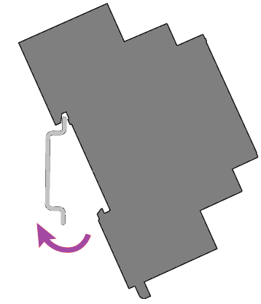Установите прибор и прижмите с усилием в направлении, указанном стрелкой до фиксации защелки.
4. Подключите КСК2.4 согласно схеме подключения (см. рисунок 5).

Рисунок 5 – Установка КСК2.4 на DIN-рейку

## 5.2 Подключение прибора

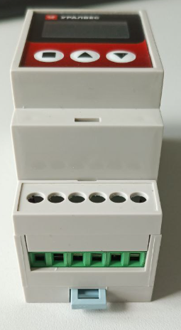Все электрические подключения к прибору КСК2.4 осуществляются при помощи клеммных соединителей, расположенных сверху и снизу корпуса относительно нормального положения дисплея (см. рисунок 6).

Рисунок 6 – Клеммные соединители КСК2.4

К КСК2.4 подключают либо один тензодатчик (см. рисунок 6), либо несколько тензодатчиков, соединенных между собой через клеммную коробку (см. рисунок 7).

Тензодатчики подключаются к КСК2.4 по 4-проводной схеме.

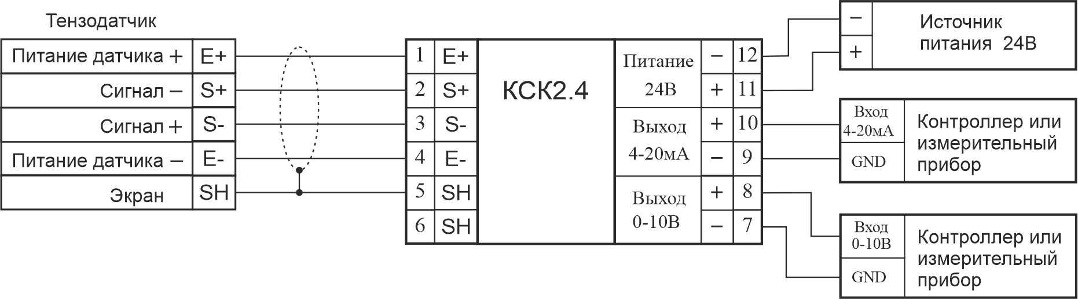

Рисунок 7 – КСК2.4 – схема подключения одного тензодатчика

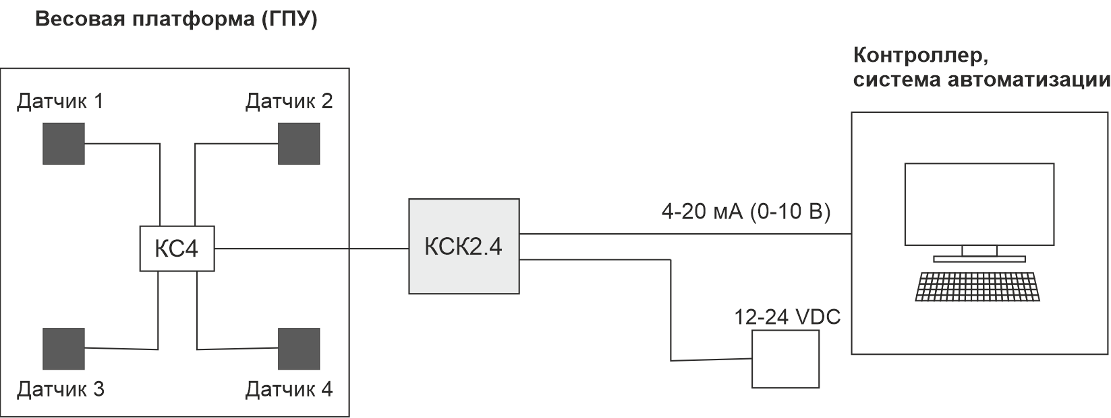

Рисунок 8 – Пример подключения КСК2.4 с использованием клеммной коробки КС4.

Токовые сигналы и сигналы напряжения подключаются ко входу контроллера или другого устройства, входящего в систему автоматизации.

ВНИМАНИЕ! Подключение КСК2.4 осуществляется либо через токовые выходы 0-10В – (9) и (10), либо 4-20 мА – (7) и (8). Параллельное подключение обоих типов выходов не предусмотрено.

# 6 Описание и работа

Принцип работы прибора основан на измерении сигнала с подключаемых к нему тензодатчиков и преобразовании его в цифровой код. К прибору должны подключаться полномостовые тензодатчики. Питание тензодатчиков осуществляется посредством встроенного в прибор источника напряжения. Измерение сигнала происходит встроенным в прибор АЦП.

Преобразование измеренного значения в сигналы тока или сигналы напряжения осуществляются цифро-аналоговым преобразователем (ЦАП). КСК2.4 имеет два отдельных выхода для токового сигнала и сигнала напряжения (4-20 мА/0-10 В). При работе прибора одновременно может быть использован только один из этих выходов. Переключение режима работы между токовым сигналом и сигналом напряжения производится при настройке КСК2.4.

Настройка КСК2.4 осуществляется через экранное меню. Управление КСК2.4 осуществляется с помощью кнопок, расположенных на лицевой панели. Назначение кнопок приведено в таблице 4.

Таблица 4 – Назначение кнопок на лицевой панели КСК2.4

|  |  |
| --- | --- |
| C:\Users\user\Desktop\Безымянный.jpg | * Вход и выход из режима редактирования параметра/раздела. * Подтверждение указанного параметра. * Вход в меню/выход из меню. |
| C:\Users\user\Desktop\Безымянный.jpg | * Пролистывание разделов меню вверх. * Увеличение значения параметра. |
| C:\Users\user\Desktop\Безымянный.jpg | * Пролистывание разделов меню вниз. * Уменьшение значения параметра. |

Все режимы и параметры, заданные при настройке прибора, сохраняются в энергонезависимой памяти.

## 6.1 Основной режим индикации

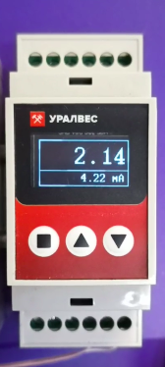После включения КСК2.4 переходит в основной режим индикации (см. рисунок 9). На главном экране на верхней части индикатора дисплея отображается измеренное значение веса, а на нижней – формируемое значение тока.

Рисунок 9 – Главный экран КСК2.4 основного режима индикации.

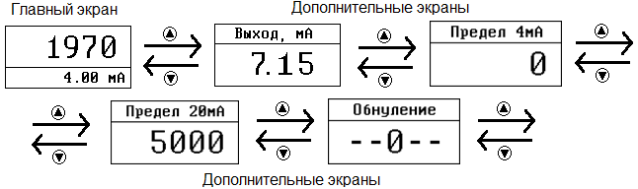В основном режиме индикации имеется возможность оперативно просмотреть основные параметры работы прибора: значение выходного сигнала и параметры настройки преобразования. Из основного режима так же доступен режим «Обнуление» (см. пункт 6.2). Просмотр параметров и выбор режима «Обнуление» осуществляется кнопками C:\Users\user\Desktop\Безымянный.jpg и C:\Users\user\Desktop\Безымянный.jpg (см. рисунок 10).

Рисунок 10 – Параметры КСК2.4, отображаемые в режиме основной индикации.

## 6.2 Установка нуля

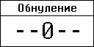Пользователь в любой момент может произвести установку нуля («обнулить» показания весов, установить значение «тары»). Для этого необходимо войти в режим «Обнуление» (см. рисунок 10), нажать и удерживать в течение 1-2 секунд кнопку C:\Users\user\Desktop\Безымянный.jpg. Все последующие измерения будут осуществляться относительно установленного нулевого уровня.

Рисунок 11 – Обнуление измеренного значения веса в КСК2.4.

## 6.3 Главное меню

Главное меню КСК2.4 содержит ряд разделов, отвечающих за настройку групп параметров, объединённых по функциональному назначению.

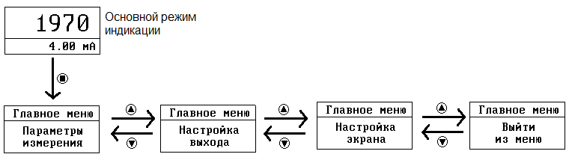Вход в разделы главного меню из режима основной индикации осуществляется нажатием кнопки C:\Users\user\Desktop\Безымянный.jpg (см. рисунок 12). Выход из разделов главного меню и возврат в основной режим индикации осуществляется при выборе пункта «Выход из меню».

Рисунок 12 – Разделы главного меню в КСК2.4.

При выборе пункта главного меню открывается окно с подразделами, позволяющими продолжить выбор необходимой настройки (см рисунки 13-15).

### 6.3.1 Настройка параметров измерения

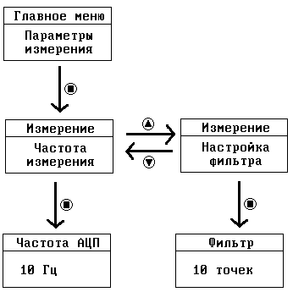

Рисунок 13 – Параметры измерения КСК2.4.

Полный перечень настраиваемых параметров фильтра и частоты АЦП КСК2.4 приведен в таблице 5.

Таблица 5 – Настраиваемые параметры фильтра и частоты АЦП

|  |  |  |
| --- | --- | --- |
| фильтр | 0…20 | 0 – фильтр выключен;  20 – максимальная фильтрация.  Значение фильтра – это число усредняемых  последовательных измерений |
| Частота АЦП | Lo 2 / nor 8 / Hi 25/ Hi 60  выбор скорости работы АЦП | «Lo 2» - низкая - 2 Гц;  «nor 8» - средняя - 8 Гц;  «Hi 25» - высокая - 25 Гц;  «Hi 60» - высокая - 60 Гц.  Наилучшее качество взвешивания достигается при низкой скорости работы АЦП |

### 6.3.2 Выбор режима работы и настройка параметров преобразования

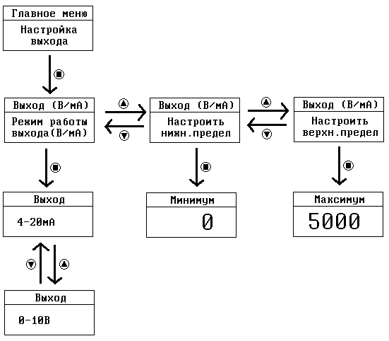

Рисунок 14 – Настройка выхода 4-20 мА/ 0-10 В КСК2.4.

Настройка режима работы заключается в выборе типа выходного сигнала: токовый сигнал 4-20 мА, либо сигнал напряжения 0-10В.

После выбора типа выходного сигнала необходимо произвести настройку преобразования измеренного значения в уровень выходного сигнала. Для настройки преобразования необходимо задать две точки: нижний предел, и верхний предел.

Нижний предел – это значение выходного сигнала, соответствующее нижнему значению выходного сигнала – 0В или 4 мА.

Верхний предел – это значение выходного сигнала, соответствующее верхнему значению выходного сигнала – 10В или 20 мА.

На приведённом примере заданы значения 0 и 5000. Это означает, что при выборе режима работы 4-20 мА, при входном сигнале, соответствующем 0 кг, выходной сигнал будет 0 мА, а при входном сигнале, соответствующем 5000 кг, выходной сигнал будет 20 мА. Все промежуточные значения измеренного значения преобразуются линейно.

При выходе измеренных значений за заданные пределы, выходной сигнал будет оставаться в пределах 4-20 мА, либо 0-10В.

### 6.3.3 Настройка параметров экрана

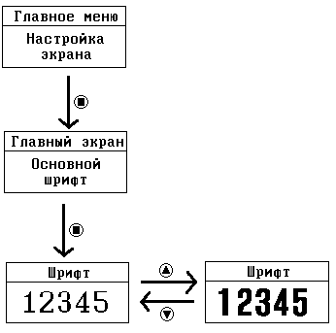

Рисунок 15 – Настройка экрана КСК2.4.

Настройка экрана включает в себя только один пункт: настройка шрифта для индикации измеренного значения. Имеется возможность выбрать один из двух вариантов шрифта.

## 6.4 Юстировка

Юстировка осуществляется по двум значениям веса. В качестве первого значения лучше использовать «ноль» - ненагруженные весы или датчик. В качестве второго значения используется значение эталонного веса.

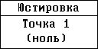Чтобы войти в режим юстировки, нажмите кнопку C:\Users\user\Desktop\Безымянный.jpg на выключенном КСК2.4. Удерживайте ее несколько секунд, одновременно включая КСК2.4 до тех пор, пока не появится меню юстировки (см рисунок 16):

Рисунок 16 – Режим юстировки КСК2.4.

Пункты меню юстировки представлены на рисунке 17.

Рисунок 17 – Пункты меню режима юстировки КСК2.4.

Юстировка осуществляется по двум значениям веса. В качестве первого значения используют «ноль» – ненагруженные весы или датчик. В качестве второго значения (нагрузка) – значение эталонного веса.

### 6.4.1 Юстировка первой точки (ноль)

Установите на ГПУ нулевую нагрузку. Это означает, что весы не должны быть нагружены.

1. Выберите первую точку (см. рисунок 18).

Рисунок 18 – Первая точка режима юстировки.

1. Далее нажмите кнопку C:\Users\user\Desktop\Безымянный.jpg и войдите в режим юстировки первой точки (см. рисунок 19). Затем кнопками C:\Users\user\Desktop\Безымянный.jpg и C:\Users\user\Desktop\Безымянный.jpg переместите курсор к надписи «Уст» («установка») и нажмите кнопку C:\Users\user\Desktop\Безымянный.jpg. Измеренное значение должно установиться в значении 0 (ноль).

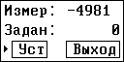

Рисунок 19 – Режим юстировки первой точки.

1. 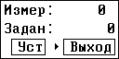Выйдите из режима юстировки первой точки (см. рисунок 20).

Рисунок 20 – Выход из режима юстировки первой точки.

### 6.4.2 Юстировка второй точки (вес)

Установите на ГПУ эталонную нагрузку. Ее значение должно быть в пределах 50-100% от НПВ.

1. 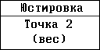Выберите вторую точку (см. рисунок 21).

Рисунок 21 – Вторая точка режима юстировки.

1. 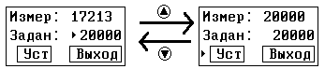Введите значение эталонного веса и далее нажмите «Уст» (рисунок 22).

Рисунок 22 – Установка значения второй точки режима юстировки.

### 6.4.3 Установка позиции десятичной точки

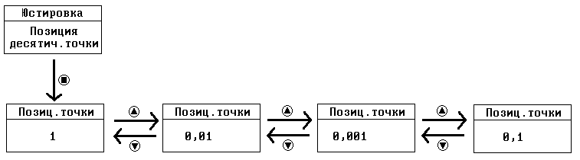Установка позиции десятичной точки показано на рисунке 23.

Рисунок 23 –Установка позиции десятичной точки.

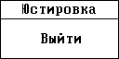Выход из режима юстировки с последующим переходом в основной режим индикации показан на рисунке 24.

Рисунок 24 –Выход из режима юстировки.

# 7 Возможные неисправности

Любые неисправности, вызванные выходом из строя КСК2.4. Неработоспособность КСК2.4, не связанная с физической поломкой, может быть устранена в рабочем порядке обслуживающим персоналом. Возможные причины неработоспособности приведены в таблице 6.

Таблица 6 – Возможные причины неработоспособности прибора и методы их устранения

|  |  |  |
| --- | --- | --- |
| Неисправность | Вероятная причина | Методы устранения |
| Отсутствует индикация | На прибор не поступает напряжение питания | Проверить и исправить цепь питания прибора |
| Прибор не реагирует на изменения веса | Неправильно подключен датчик, либо отсутствует контакт в каких-то из его проводов. | Проверить правильность подключения датчика |
| Не проведена, либо неправильно проведена юстировка прибора | Проверить, и при необходимости заново произвести юстировку |
| Отсутствует передача данных в контроллер или измерительный прибор | Ошибки в подключении, либо в настройке прибора. | Проверить правильность подключения к контроллеру или измерительному прибору. |

# 8 Техническое обслуживание

Техническое обслуживание приборов заключается в их периодическом профилактическом осмотре.

Профилактический осмотр должен проводиться не реже одного раза в шесть месяцев и включать в себя следующие мероприятия:

* слежение за чистотой КСК2.4;
* слежение за целостностью изоляции клеммных соединений;
* проверка надежности подключения внешних связей к клеммам и разъёмам.

При проведении работ соблюдать меры безопасности, изложенные в разделе 11.

При обнаружении неисправностей сообщать об этом лицам, ответственным за исправное состояние КСК2.4.

# 9 Меры безопасности

По способу защиты человека от поражения электрическим током КСК2.4 соответствует классу I по ГОСТ 12.2.007.0-75.

КСК2.4 предназначен для монтажа на DIN-рейку. Монтаж должен исключать случайный доступ к неизолированным токоведущим частям.

Клеммные соединители подключают к датчику, либо клеммной коробке подключают согласно схеме, указанной на рисунках 7 и 8 при отключенном напряжении питания.

КСК2.4 не должен подвергаться воздействию прямых солнечных лучей и не должен находиться ближе, чем 0,5 м от нагревательных приборов во избежание деформации корпуса.

При эксплуатации КСК2.4 необходимо соблюдать требования ГОСТ 12.3.019-80, «Правил технической эксплуатации электроустановок потребителей» и «Правил техники безопасности при эксплуатации электроустановок потребителей», «Правил устройства электроустановок», утвержденных Госэнергонадзором.

|  |  |
| --- | --- |
|  | ВНИМАНИЕ! В случае выявления неисправностей или отклонений от нормального режима работы при невозможности устранить неисправности способами, указанными в таблице 6, дальнейшая эксплуатация КСК2.4 запрещается. |

# 10 Транспортирование, хранение и утилизация

Транспортировка должна осуществляться закрытым транспортом. Условия транспортирования должны соответствовать условиям 5 по ГОСТ 15150-69 при температуре окружающего воздуха от минус 50 до плюс 50 °С с соблюдением мер защиты от ударов и вибраций.

КСК2.4 должен храниться в отапливаемых и вентилируемых помещениях. Приборы следует хранить в упакованном виде.

Хранение в одном помещении с кислотами, реактивами и другими веществами, которые могут оказать вредное влияние на любые составные части КСК2.4, не допускается.

По окончании срока службы или вследствие нецелесообразности ремонта КСК2.4 подлежит утилизации, которая производится в соответствии со стандартами предприятия-эксплуантата КСК2.4.

# 11 Маркировка и упаковка

Маркировочная табличка выполнена на пластиковой основе в соответствии с требованиями комплекта конструкторской документации ВТ-ХХ.00.000.СБ.

Маркировочная табличка крепится клеевым способом на задней панели корпуса прибора

Маркировка выполнена типографским способом, обеспечивающим ее четкость и сохранность в течение всего срока эксплуатации, транспортирования и хранения прибора.

Маркировочная табличка содержит следующую информацию:

* наименование (обозначение) изделия;
* заводской номер;
* дату изготовления изделия;
* наименование и товарный знак предприятия-изготовителя;
* класс точности;
* знак утвержденного типа.

Надписи, знаки и изображения на корпусе прибора выполнены способом, обеспечивающим четкость и сохранность маркировки в течение всего срока службы КСК 2.4.

Рисунок 25 – КСК2.4 – Маркировочная табличка

КСК2.4 должен быть упакован в оригинальную упаковку изготовителя или поставщика.

# 12 Гарантийные обязательства

Поставщик гарантирует соответствие КСК2.4 требованиям технических условий и эксплуатационной документации при соблюдении условий эксплуатации, хранения, транспортирования.

Гарантийные обязательства наступают с момента перехода права собственности на КСК2.4 Покупателю и заканчиваются по истечении гарантийного срока, составляющего 1 год.

КСК2.4 должно быть использовано в соответствии с эксплуатационной документацией, действующими стандартами и требованиями безопасности.

При обнаружении неисправностей эксплуатация КСК2.4 должна быть немедленно прекращена. Настоящая гарантия недействительна в случае эксплуатации Покупателем КСК2.4 с выявленными неисправностями или с нарушением требований эксплуатационной документации.

Настоящая гарантия действует в случае, если КСК2.4 будет признано неисправным в связи с отказом комплектующих или в связи с дефектами изготовления или настройки.

При обнаружении производственных дефектов в КСК2.4 при его приемке, а также при наладке и эксплуатации в период гарантийного срока Покупатель обязан письменно уведомить Поставщика, а Поставщик обязан заменить или отремонтировать его. Гарантийный ремонт производится в гарантийной мастерской Поставщика в г. Пермь.

Срок диагностики, устранения недостатков или замены КСК2.4 устанавливается в размере 30 дней с момента получения Поставщиком неисправного КСК2.4.

Доставка КСК2.4 на ремонт осуществляется за счет Покупателя. Обратная отправка после ремонта осуществляется за счет Поставщика до ближайшего к Покупателю склада транспортной компании.

КСК2.4 на ремонт, диагностику, либо замену должно отправляться Поставщику в очищенном от внешних загрязнений виде. В противном случае Покупатель обязан компенсировать Поставщику расходы, понесенные в связи с очисткой КСК2.4.

Настоящая гарантия не действительна в случае, когда обнаружено несоответствие серийного номера КСК2.4, номеру в представленном руководстве по эксплуатации или в случае утери руководства по эксплуатации.

Гарантия не распространяется на КСК2.4 с нарушением пломб (если она предусмотрена исполнением КСК2.4), а также на КСК2.4, подвергшееся любым посторонним вмешательствам в конструкцию КСК2.4 или имеющее внешние повреждения.

Гарантия не распространяется на электрические соединители, монтажные, уплотнительные, защитные и другие изделия, входящие в комплект поставки КСК2.4. Поставщик не несет ответственности за изменение настроек Программного обеспечения, повлекшее его неработоспособность, вызванное некорректными действиями пользователя, а также за сохранность данных Покупателя.

Настоящая гарантия недействительна в случае, когда повреждение или неисправность были вызваны пожаром, молнией, наводнением или другими природными явлениями, механическим повреждением, неправильным использованием или ремонтом, если он производился физическим или юридическим лицом, которое не имеет сертификата предприятия-изготовителя на оказание таких услуг. Установка и настройка КСК2.4 должны производиться квалифицированным персоналом в соответствии с эксплуатационной документацией.

Настоящая гарантия недействительна в случае, когда обнаружено попадание внутрь КСК2.4 воды или агрессивных химических веществ.

Действие гарантии не распространяется на тару и упаковку с ограниченным сроком использования.

Настоящая гарантия выдается в дополнение к иным правам потребителей, закрепленным законодательно, и ни в коей мере не ограничивает их. При этом предприятие-изготовитель, ни при каких обстоятельствах не принимает на себя ответственности за косвенный, случайный, умышленный или последующий ущерб или любую упущенную выгоду, недополученную экономию из-за или в связи с использованием КСК2.4.

В период гарантийного срока изготовитель производит бесплатный ремонт КСК2.4. Доставка КСК2.4 на ремонт осуществляется за счет Покупателя. Обратная отправка после ремонта осуществляется за счет предприятия-изготовителя. При наличии дефектов, вызванных небрежным обращением, а также самостоятельным несанкционированным ремонтом, Покупатель лишается права на гарантийный ремонт.

# СВИДЕТЕЛЬСТВО О ПРИЕМКЕ

# Прибор КСК2.4 серийный номер_______________________________ изготовлен и принят

# в соответствии с требованиями технической документации изготовителя.

# Дата выпуска ______________ / ____________

# 

# Приемку произвел_____________ / _____________ МП